# 红外利基类



## 零、行业基础知识

红外研报：

<https://xueqiu.com/9508834377/201021869>

简单来说，红外图像转换成可见图像分三步进行，第一步是利用对红外辐射敏感的 红外探测器把红外辐射转变为微弱电信号，该信号的大小可以反映出红外辐射的强弱； 第二步是利用后续电路将微弱的电信号进行放大和处理，从而清晰地采集到目标物体温 度分布情况；第三步是通过图像处理软件对上述放大后的电信号进行处理，得到电子视 频信号，电视显像系统将反映目标红外辐射分布的电子视频信号在屏幕上显示出来，得 到可见图像。

红外探测两种技术：非制冷（民用多，经济，便捷，准确度低），制冷（军用多，贵，准确度高，个头大，需要特殊材料）

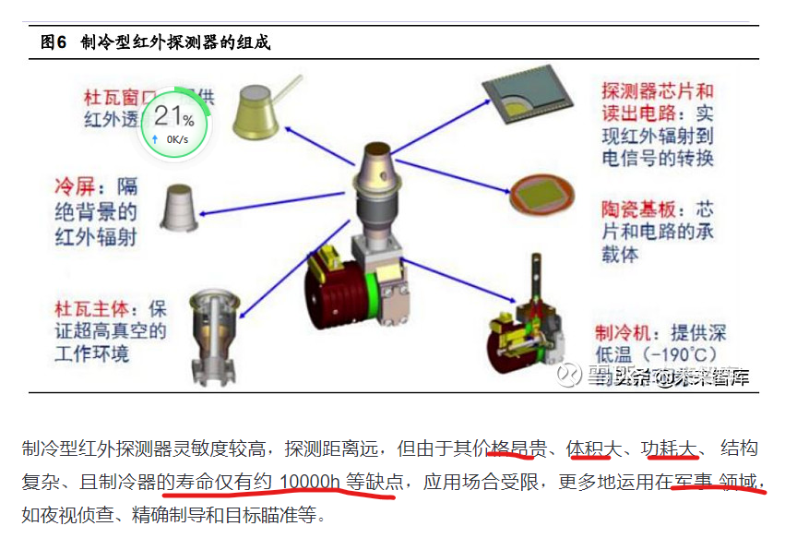

非制冷探测器可进一步分为热释电式、热电堆、微测辐射热计等。其中微测辐射热 计是一种热敏电阻型传感器，在红外辐射照射到传感器后，传感器温度升高，热敏薄膜 的阻值改变，其 NETD 主要受限于热敏材料的 1/f 噪声。微测辐射热计型探测器是目 前技术最成熟、市场占有率最高的主流非制冷红外焦平面探测器。

目前市场上大部分红外探测器都是焦平面阵列，其特点是由 M×N 个热敏单元（即 像元）排成阵列，用来接收红外辐射。微测热辐射探测器的每个热敏单元主要由 CMOS 读出电路及 MEMS 传感器两部分组成，上层的 MEMS 传感器通常使用氧化钒或非晶硅 等热敏材料制成，用于吸收红外辐射能量并将温度变化转换成电阻的变化，CMOS 读出 电路将微小的电阻变化以电信号的方式输出。CMOS 读出电路和 MEMS 传感器为多层 结构，精密复杂，其设计和生产过程难度很高，是红外探测器的核心步骤

## 相关宏观经济

## 市场结构分析

## 行业内竞争对手分析

红外成像行业具有较高的资质壁垒和技术壁垒，属于集光学、集成电路设计、传感 器设计、 MEMS 工艺、计算机和物理学等多个学科为一体的技术密集型行业。国际民 用市场上，竞争实力最强的为美国 FLIR 公司，根据[高德红外](https://xueqiu.com/S/SZ002414?from=status_stock_match)官网援引自 Yole 的数据， 2020 年美国 FLIR 公司位居全球民用红外探测器市场占有率第一。此外还有法国 ULIS、 Seek、美国 DRS、英国 BAE Systems、美国 L-3、美国 FLUKE 等

国内参与红外产业链的企业可以分为军工企业、中科院下属单位和民营企业三大类 型。2020 年，中国民营企业迅速崛起，抢占市场份额。在全球十强中，中国厂商已占据 四席，分别是[高德红外](https://xueqiu.com/S/SZ002414?from=status_stock_match)、[海康威视](https://xueqiu.com/S/SZ002415?from=status_stock_match)、[睿创微纳](https://xueqiu.com/S/SH688002?from=status_stock_match)和[大立科技](https://xueqiu.com/S/SZ002214?from=status_stock_match)，合计占比约 44%。从阵列规模、像元尺寸、NETD 等指标来看，国内与国外非制冷探测器产品已无明 显优势

## 四、发展趋势及阶段